SUIVI DE FREQUENTATION Circonscription de Montbéliard 2
Ce fichier ne fonctionne qu’avec Openoffice
Mode d’emploi
Ce fichier comporte des actions automatisées, donc pensez à :
- Suivre les instructions
- Mettez Openoffice à jour. La dernière version est Openoffice 4.1.1. Voici le lien pour la télécharger : http://www.openoffice.org/fr/Telecharger/

Nouveautés 2016-2017 :
- Correction d’un bug quand un élève est radié, le % d’absence donnait une erreur.
- Amélioration de la synthèse par élève.
- Création d’une feuille à imprimer par élève si besoin.
- Alerte sur les absences Non Justifiées dans motifs.
- Lorsqu’une date est rentrée dans radiation, passage en orange des colonnes E, F, G et nombres à 0 (obligation noter le nombre de jours le mois du départ).
- Alerte sur % absences par mois.
- Les bonnes dates pour 2016-2017
- Le bon nombre de jours pour 2016-2017 OK
- Alerte sur le nombre de jours NJ en fin de mois.

Avant toute chose pour pouvoir travailler sur le tableau de suivi de fréquentation vous devez l’enregistrer sur l’ordinateur. Si vous l’ouvrez directement il sera en « lecture seule » et vous ne pourrez pas le modifier. Vous devez ensuite remplir l’école et la classe (ou le niveau) sur la feuille de septembre, les autres feuilles se remplissent automatiquement.

1/ Remplir le fichier :
Ce fichier peut se remplir par classe ou par niveau. Il ne remplace pas le registre d’appel journalier.
Au début toutes les colonnes sont vides. C’est normal afin de ne pas polluer la vision avec des données inutiles.
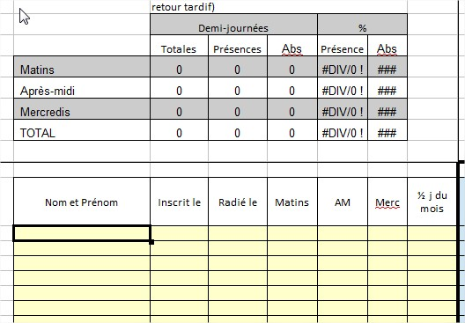

2/ Compléter les rubriques :
Les premières lignes et colonnes sont figées pour vous permettre de remplir le tableau en gardant sous les yeux les informations et les noms.
Commencez par remplir les noms et prénoms des élèves sur la feuille de septembre. Dès qu’un nom est inscrit les données concernant le mois en cours apparaissent.
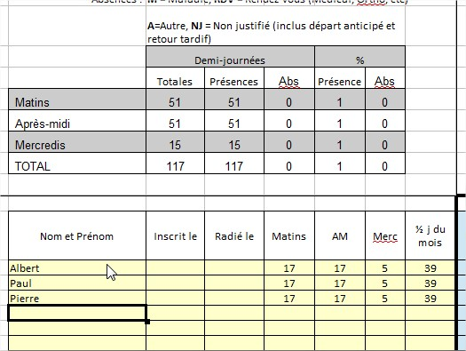
Les noms se reportent automatiquement de mois en mois.
NE PAS REMPLIR « Inscrit le » POUR LES ELEVES PRESENTS DES LE PREMIER JOUR. UNIQUEMENT POUR LES ARRIVEES EN COURS D’ANNEE.

3/ Arrivée ou départ d’un élève en cours d’année.
Lorsqu’un élève est inscrit ou radié en cours d’année, NE SURTOUT PAS REORGANISER LA CLASSE. Vous perdriez tout votre travail. Voici la procédure :
- En cas de radiation notez juste la date de radiation dans la colonne « radié le ». Ne supprimez pas le nom de l’élève radié.
- En cas d’inscription, inscrivez l’élève en dernière position sur la feuille du mois concerné, il se rajoutera automatiquement sur les mois suivants.
Dans ces deux cas les colonnes E, F, G et H vont être en orange. Cela signifie que vous devez rentrer manuellement les ½ journées du mois pour cet élève.
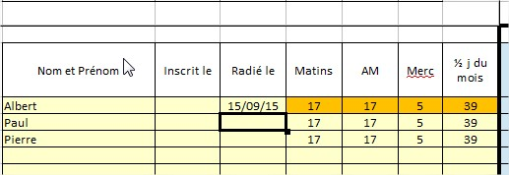

4/ Fonctionnement
Les nombres dans les colonnes « Matins », « AM », « Merc » et ½ j du mois » NE CHANGENT PAS EN FONCTION DES ABSENCES DES ELEVES. CE SONT LES ½ JOURNEES POSSIBLES DU MOIS.
Les absences se retrouvent en fin de ligne de l’élève.
Les Absences : si un élève est absent mettre un « x » (Majuscule ou Minuscule cela n’a pas d’incidence) dans la cellule concernée.
Les Motifs d’absence : Ils sont au nombre de 4 :
- M pour Maladie (Majuscule ou Minuscule cela n’a pas d’incidence)
- RDV pour Rendez-vous ‘médical, C.M.P.P., Orthophoniste, etc) (Majuscule ou Minuscule cela n’a pas d’incidence)
- A pour Autre (Majuscule ou Minuscule cela n’a pas d’incidence)
- NJ pour Non Justifié (inclus les départs anticipés et les retours tardifs). (Majuscule ou Minuscule cela n’a pas d’incidence)

5/ Les informations données par ce fichier :
Pour chaque élève en fin de ligne vous aurez :
- Le nombre total de ½ journées d’absence.
- Le nombre de matins d’absence
- Le nombre d’après-midis d’absence
- Le nombre de mercredis matin d’absence.
- La répartition des motifs d’absence.
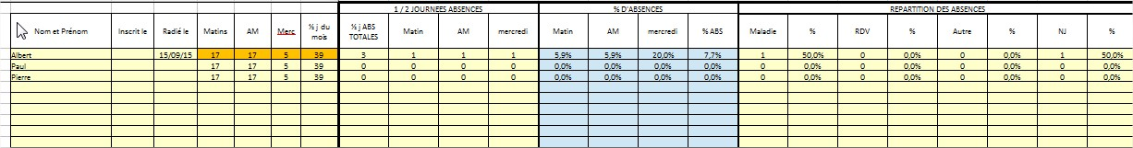
% d’Abss : Ces cellules indiquent le % d’absences le matin sur le nombre de matins possibles. Ce ne sera pas égal à 100%
Un élève absent 1 mercredi sur 4 du mois, aura 25% d’absence dans la colonne mercredi.
En haut de chaque feuille mensuelle vous trouvez la synthèse de la classe (ou niveau).
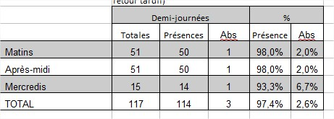
- Vous avez le nombre de matins (1/2 journées x nombre d’élèves)
- Vous avez le nombre d’après-midis (1/2 journées x nombre d’élèves)
- Vous avez le nombre de mercredis (1/2 journées x nombre d’élèves)
- Vous avez le nombre TOTAL (1/2 journées x nombre d’élèves)
- Ensuite les ½ journées de présence, les ½ journées d’absence.
- Les % reprennent pour la classe les % de présence et d’absence.
6/ Les autres feuilles
La première feuille récapitule les % d’absence par élève.
La seconde feuille récapitule les motifs d’absence par élève.
La dernière feuille permet d’imprimer pour un élève un récapitulatif de ses ½ journées d’absences ainsi que les motifs pour toute l’année scolaire. Pour cela sélectionner l’élève dans la liste déroulante, les données se mettent à jour automatiquement.

